**Мы этой памяти верны…**

21 января, в День освобождения посёлка Весёлый от немецко-фашистских захватчиков, обучающиеся МБОУ ВСОШ №2 возложили цветы к памятнику героям-землякам и к братской могиле, почтив минутой молчания память о бессмертном подвиге.

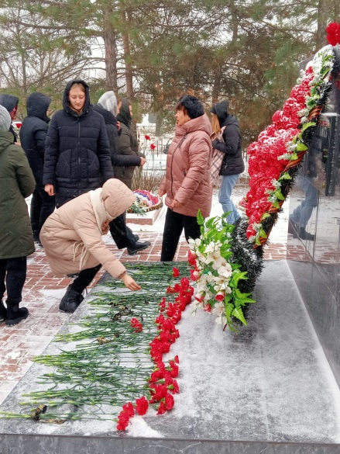 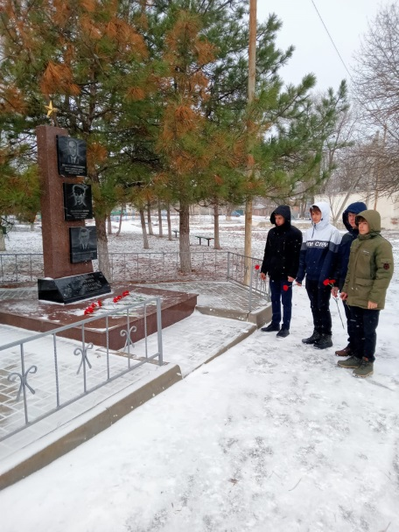

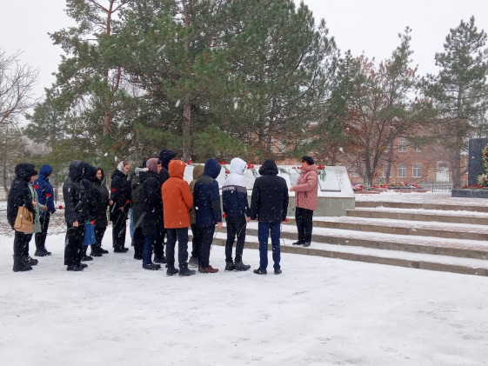

В этот день прошли по классам уроки мужества «Пылал мой край в огне войны», подготовленные сотрудниками ЦРБ и педагогом-библиотекарем школы Карасёвой А.И.

